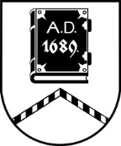

ALŪKSNES NOVADA PAŠVALDĪBA

LICENCĒŠANAS KOMISIJA

Dārza iela 11, Alūksne, Alūksnes novads, LV – 4301, tālrunis: 64381496, e-pasts: dome@aluksne.lv
_________________________________________________________________________________________________________

SĒDE Nr.56
18.12.2025., plkst. 8.30
Dārza ielā 11, Alūksnē, Alūksnes VPVKAC 1.stāvā

Darba kārtībā:
- Helmuta ŪSEĻA iesnieguma izskatīšana.
- Biedrības “RALLY ALŪKSNE” iesniegum izskatīšana.
- Par tirdzniecību Ziemassvētku tirdziņa laikā.

